Материал для самостоятельной работы (СРО)

ВВЕДЕНИЕ

Стандартизация, сертификация и метрология являются инструментами обеспечения качества продукции, работ и услуг — важного аспекта многогранной деятельности в практике работы инженера.
Проблема качества актуальна для всех стран независимо от зрелости их рыночной экономики. Достаточно вспомнить, как в разбитых и раздавленных во второй мировой войне Японии и Германии умелое применение методов стандартизации и метрологии позволило обеспечить качество продукции и тем самым дать старт обновлению экономики этих стран.
Сегодня поставщику недостаточно строго следовать требованиям прогрессивных стандартов — надо подкреплять выпуск товара и оказание услуги сертификатом безопасности или качества. Наибольшее доверие у заказчиков и потребителей вызывает сертификат на систему качества. Он создает уверенность в стабильности качества, в достоверности и точности измеренных показателей качества, свидетельствует о высокой культуре процессов производства продукции и предоставления услуг.
Очень остро стоит вопрос о гармонизации отечественных правил стандартизации, метрологии и сертификации с международными правилами, поскольку это является важным условием вступления Казахстана во Всемирную торговую организацию (ВТО) и дальнейшей деятельности страны в рамках этой организации. Проблема гармонизации решается в настоящее время, прежде всего путем принятия законов в области технического законодательства. Президент РК Н.А. Назарбаев подписал Закон Республики Казахстан от 9 ноября 2004 года № 603-II «О техническом регулировании». Его принятие положило начало реорганизации системы стандартизации и сертификации, которая необходима для вступления Казахстана в ВТО и устранения технических барьеров в торговле.
Итак, переход страны к рыночной экономике с присущей ей конкуренцией, борьбой за доверие потребителя заставит специалистов коммерции шире использовать методы и правила стандартизации, метрологии и сертификации в своей практической деятельности для обеспечения высокого качества товаров, работ и услуг.
Целью изучения дисциплины «Стандартизация, сертификация и метрология » является формирование у студентов знаний, умений и навыков в указанных областях деятельности для обеспечения эффективности инженерной деятельности.

1 СТАНДАРТИЗАЦИЯ

1.1 Краткая история развития стандартизации

Началом международной стандартизации можно считать принятие в 1875г. представителями 19 государств Международной метрической конвенции (Париж, Франция) и учреждение Международного бюро мер и весов.
Началом развития стандартизации на постсоветском пространстве следует считать введение метрической системы мер и весов. В 1925г. был создан первый центральный орган по стандартизации — Комитет по стандартизации при Совете Труда и Обороны. Основными задачами Комитета были организация руководства работой ведомств по разработке ведомственных стандартов, а также утверждение и опубликование стандартов. Была введена категория стандартов — ОСТ (общесоюзный стандарт). В 1926г. Комитет разработал первые общесоюзные стандарты на селекционные сорта пшеницы, чугун, прокат из черных металлов и на некоторые товары народного потребления.
В 1940г. был создан Всесоюзный комитет по стандартизации. Вместо ОСТов и различных отраслевых стандартов была введена категория — государственный общесоюзный стандарт (ГОСТ). В дальнейшем Всесоюзный комитет по стандартизации был преобразован в Комитет стандартов, мер и измерительных приборов при Совете Министров СССР.
В 1968г. в соответствии с Постановлением Совета Министров СССР от 11.01.65 «Об улучшении работы по стандартизации в стране» впервые в мировой практике был разработан и утвержден комплекс государственных стандартов «Государственная система стандартизации» (ГСС). Согласно ГОСТ 1.0—68, были введены четыре категории стандартов: государственный стандарт Союза ССР (ГОСТ), республиканский стандарт (РСТ), отраслевой стандарт (ОСТ), стандарт предприятия (СТП).
Определенной вехой в развитии стандартизации явилось Постановление Совета Министров СССР от 07.01.85 «Об организации работы по стандартизации в СССР». В этом постановлении главной задачей стандартизации была названа разработка системы нормативно-технической документации, определяющей прогрессивные требования к продукции, правилам, обеспечивающим ее разработку, производство и применение, а также контроль за правильностью использования этой документации.
В Постановлении Совета Министров СССР от 25.12.90 № 1340 «О совершенствовании организации работы по стандартизации» определены задачи в условиях перевода экономики страны на рыночные отношения и интеграции ее в мировое экономическое пространство. В постановлении реализованы основные положения концепции государственной системы стандартизации, главная идея которой — приведение национальной системы стандартизации в соответствие с международной практикой. Основными положениями являются: установление в стандартах двух категорий требований к качеству продукции — обязательных и рекомендуемых.
К обязательным относят требования, определяющие безопасность, экологичность, взаимозаменяемость и совместимость продукции. Рекомендуемым требованием является применение международных и национальных стандартов зарубежных стран, если их требования удовлетворяют потребностям народного хозяйства.
Образование в 1992г. независимых государств на территории бывшего Советского Союза потребовало поиска новых форм сотрудничества этих стран в области стандартизации, метрологии и сертификации. Правительства государств — участников СНГ, признавая необходимость проведения в этой области согласованной технической политики, подписали 13 марта 1992года Соглашение о проведении согласованной политики в области стандартизации, метрологии и сертификации. В соответствии с Соглашением был создан Межгосударственный совет по стандартизации, метрологии и сертификации, в задачу входила организация работ по стандартизации (а также метрологии и сертификации) на межгосударственном уровне. Подписание Соглашения, последующая разработка государственных стандартов РК послужили началом формирования казахстанской системы стандартизации.
В 1993г. Был принят Закон РК «О стандартизации и сертификации», который определил меры государственной защиты интересов потребителей посредством разработки и применения нормативных документов по стандартизации. С введением этого Закона был осуществлен переход от всеобщей обязательности стандартов, установленный законодательством СССР, к стандартам, содержащим как обязательные, так и рекомендуемые требования.
Для периода 1992—2001 гг. характерны следующие направления развития казахстанской системы стандартизации:
- развитие межгосударственной стандартизации в соответствии с Соглашением от 13 марта 1992г.;
- активизация работ по гармонизации казахстанских стандартов с международными, в связи с необходимостью освоения международного рынка и подготовкой к вступлению в Всемирную торговую организацию (ВТО);
- первоочередная разработка государственных стандартов на продукцию и услуги, подлежащие обязательной сертификации; внедрение международных стандартов ИСО (Международной организации по стандартизации) серии 9000 и создание отечественных систем качества, соответствующих этим стандартам.
Период 2002 - 2003г.г. ознаменовался принятием Постановления Правительства Республики Казахстан от 18 марта 2004 года № 331. Мажилисом Парламента РК был рассмотрен Закона Республики Казахстан «О техническом регулировании», который вступил в силу с 09.11.2004 года № 603-II. Принятие Закона положило начало реорганизации системы стандартизации, которая необходима для вступления Казахстана в ВТО и устранения технических барьеров в торговле.
1.2 Основные понятия о стандартизации

1.2.1 Термины и определения
Стандартизация — это деятельность, направленная на разработку и установление требований, норм, правил и характеристик (обязательных для выполнения и рекомендуемых), обеспечивающая право потребителя на приобретение товаров надлежащего качества за приемлемую цену, а также право на безопасность и комфортность труда. Цель стандартизации достижение оптимальной степени упорядочения в той или иной области деятельности посредством широкого и многократного использования установленных положений, требований и норм для решения реально существующих, планируемых или потенциальных задач.
Стандартизация связана с такими понятиями, как объект стандартизации и область стандартизации.
Объект стандартизации — продукция, процесс или услуга, для которых разрабатывают те или иные требования, характеристики, параметры, правила и т. п. Стандартизация может касаться либо объекта в целом, либо его отдельных составляющих.
Область стандартизации — совокупность взаимосвязанных объектов стандартизации. Например, машиностроение — область стандартизации, а объектами стандартизации в машиностроении могут быть технологические процессы изготовления машин, металлические материалы, типы двигателей и т. д.
В соответствии с руководством 2 Международной организации по стандартизации и Международного электротехнического комитета (ИСО/МЭК) рекомендуются следующие разновидности нормативных документов, принятые в Государственной системе стандартизации Республики Казахстан: стандарты, документы технических условий, своды правил, регламенты (технические регламенты).
Стандарт — это нормативный документ, разработанный на основе консенсуса, утвержденный признанным органом и направленный на достижение оптимальной степени упорядочения в определенной области. В стандарте устанавливают для всеобщего и многократного использования общие принципы, правила и характеристики, касающиеся содержания различных видов деятельности или их результатов. Стандарты разрабатывают на основе достижений науки, техники и передового опыта; они содержат показатели, которые гарантируют возможность повышения качества продукции (и экономичности ее производства), а также уровня ее взаимозаменяемости.
Документ технических условий устанавливает технические требования к продукции, процессу или услуге.
Свод правил обычно разрабатывают для процессов проектирования, монтажа оборудования и конструкций, технического обслуживания или эксплуатации объектов, конструкций и изделий. Технические правила, содержащиеся в документе, носят рекомендательный характер. Свод правил может быть самостоятельным стандартом либо самостоятельным документом, а также частью стандарта.
Регламент — это документ, в котором содержатся обязательные правовые нормы. Принимается регламент органом власти, а не органом по стандартизации. Разновидность регламентов — технический регламент — содержит технические требования к объекту стандартизации.
Нормативные документы по стандартизации в Республики Казахстан установлены Государственным законом «О техническом регулирований». К таким нормативным документам относятся: государственные стандарты Республики Казахстан (СТ РК); применяемые в соответствии с правовыми нормами международные, региональные стандарты, а также правила, нормы и рекомендации по стандартизации; общеказахстанские классификаторы технико-экономической информации; стандарты отраслей; стандарты предприятий; стандарты научно-технических, инженерных и других общественных объединений. До недавнего времени действуют еще и стандарты бывшего СССР, если они не противоречат законодательству Республики Казахстан.
Кроме стандартов нормативными документами являются также ПР — правила по стандартизации, Р — рекомендации по стандартизации и ТУ — технические условия.
Государственные стандарты разрабатывают на продукцию, работы и услуги, потребности в которых носят межотраслевой характер. Стандарты этой категории принимает Госстандарт Республики Казахстан, а если они относятся к области строительства, архитектуры, промышленности строительных материалов — Госстрой Республики Казахстан. В государственных стандартах содержатся обязательные для выполнения требования к объекту стандартизации и рекомендательные. К обязательным требованиям относятся: безопасность продукта, услуги, процесса, для здоровья человека, окружающей среды и имущества, а также производственная безопасность и санитарные нормы; техническая и информационная совместимость и взаимозаменяемость изделий; единство методов контроля и единство маркировки. Особо актуальны требования безопасности, поскольку безопасность товара — основной аспект сертификации соответствия.
К требованиям безопасности в стандартах относят: электробезопасность, пожаробезопасность, взрывобезопасность, радиационную безопасность, предельно допустимые концентрации химических и загрязняющих веществ, безопасность при обслуживании машин и оборудования; требования к защитным средствам и мероприятиям по обеспечению безопасности (ограждения, ограничители хода машин, блокирующие устройства, аварийная сигнализация и др.).
Отраслевые стандарты (ОСТ) разрабатывают применительно к продукции определенной отрасли. Требования отраслевых стандартов не должны противоречить обязательным требованиям государственных стандартов, а также правилам и нормам безопасности, установленным для отрасли. Принимают такие стандарты государственные органы управления (например, министерства), которые несут ответственность за соответствие требований отраслевых стандартов обязательным требованиям СТ РК. Объектами отраслевой стандартизации служат: продукция, процессы и услуги, характерные для отрасли; правила, касающиеся организации работ по отраслевой стандартизации; типовые конструкции изделий отраслевого применения (техническое устройство, инструмент и пр.); правила метрологического обеспечения в отрасли.
Стандарты предприятий (СТП) разрабатывает и принимает само предприятие. Объектами стандартизации в этом случае служат составляющие организации и управления производством. Стандартизация на предприятии может затрагивать и продукцию, производимую этим предприятием. Государственный закон «О техническом регулировании» рекомендует использовать стандартизацию на предприятии для освоения им государственных, международных и региональных стандартов.
Стандарты общественных объединений (научно-технических обществ, инженерных обществ и др.) — нормативные документы, разрабатываемые на принципиально новые виды продукции, процессы или услуги, передовые методы испытаний, а также на нетрадиционные технологии и принципы управления производством.
Для субъектов хозяйственной деятельности стандарты общественных объединений служат важным источником информации о первых достижениях и на добровольной основе могут быть использованы при разработке стандартов предприятий.
Правила по стандартизации (ПР) и рекомендации по стандартизации (Р) по своему характеру соответствуют нормативным документам методического содержания. Они могут касаться порядка согласования нормативных документов, представления информации о принятых стандартах отраслей, обществ или каких-либо организаций в Госстандарт РК, создания службы по стандартизации на предприятии, правил проведения государственного контроля за соблюдением обязательных требований государственных стандартов и др.
Технические условия (ТУ) разрабатывает предприятие (или другой субъект хозяйственной деятельности) в том случае, когда стандарт создавать нецелесообразно. Объектами ТУ могут быть: продукция разовой поставки, выпускаемая малыми партиями, произведения художественных промыслов и т. п.
В Казахстане, как и в мировой практике, действует несколько видов стандартов, которые различаются спецификой объекта стандартизации: основополагающие стандарты; стандарты на продукцию (услуги); стандарты на работы (процессы); стандарты на методы контроля (испытаний, измерений, анализа).
Основополагающие стандарты регламентируют организационные принципы и положения, требования, правила и нормы, которые рассматриваются как общие для различных сфер науки, техники и производства. Примером основополагающих стандартов могут служить СТ РК 1.0-2000 «ГСС РК. Основные положения»; СТ РК 1.4-2000 «ГСС РК. Фирменные стандарты»; СТ РК 992-96 «ГСС РК. Стандартизация услуг. Основные положения» — нормативные документы по организации Государственной системы стандартизации в Казахстане.
Стандарты на продукцию (услуги)- устанавливают требования к конкретным видам работ таких, как разработка, производство, эксплуатация, хранение, транспортировка, ремонт и утилизация.
Стандарты на методы контроля (испытаний, измерений, анализа) рекомендуют применять методики контроля, обеспечивающие объективность оценки обязательных требований к качеству продукции. Главный критерий объективности метода контроля (испытания. измерения, анализа) — воспроизводимость и сопоставимость результатов.
Наиболее распространенной и эффективной формой стандартизации является унификация.
Унификация — это рациональное сокращение числа объектов одинакового функционального назначения. Проводят ее в два этапа 1) анализ конструкций изделий и их применяемости; 2) приведение близких по конструкции и размерам изделий, их составных частей и деталей к единой оптимальной типовой конструкции. Таким образом устанавливают минимально необходимое, но достаточное число типов, видов и типоразмеров изделий, характеризуемых высокими показателями качества и полной взаимозаменяемостью. Если результаты унификации не оформляют стандартом, то ее можно осуществлять до стандартизации. Если разрабатывают стандарт, который будут применять в нескольких отраслях промышленности, то допускается большее число типоразмеров. Дальнейшее их сокращение достигается путем составления отраслевых или внутризаводских ограничительных перечней типоразмеров изделий, их составных частей и деталей. ИСО рекомендует следующее определение термина «унификация»: это форма стандартизации, заключающаяся в объединении в одном документе двух и более документов (технических условий) с таким расчетом, чтобы регламентируемые этим документом изделия можно было взаимозаменять при употреблении.
Основой унификации являются систематизация и классификация.
Систематизация предметов, явлений или понятий преследует цель расположить их в определенном порядке и последовательности, образующей четкую систему, удобную для пользования. При этом учитывают взаимосвязь объектов систематизации. Наиболее простая форма систематизации — алфавитная система расположения объектов. Такую систему используют, например, в энциклопедических и политических справочниках, в библиографии и т. п. Применяют также порядковую нумерацию систематизируемых объектов или расположение их в хронологической последовательности. Например, ГОСТы регистрируются Государственным комитетом стандартов по порядку номеров. После номера в каждом стандарте указывают год принятия. Например, ГОСТ 16095—70 «Резьба метрическая для диаметров от 1 до 600мм. Допуски». Для систематизации параметров и размеров машин, их частей и деталей рекомендуются ряды предпочтительных чисел.
Широкое распространение получила такая разновидность систематизации, как классификация.
Классификация преследует цель расположить предметы, явления или понятия по классам, подклассам и разрядам в зависимости от их общих признаков. Чаще всего классификацию проводят по десятичной системе. На ее основе создан Государственный классификатор продукции. Универсальная десятичная классификация (УДК) принята в качестве международной системы рубрикации индексами технической и гуманитарной литературы. Например: УДК 62 — техника; УДК 621 — общее машиностроение и электроника: УДК 621.3 — электротехника; УДК 622 — горное дело; УДК 621.3.622 — электротехника в горном деле и т. п.
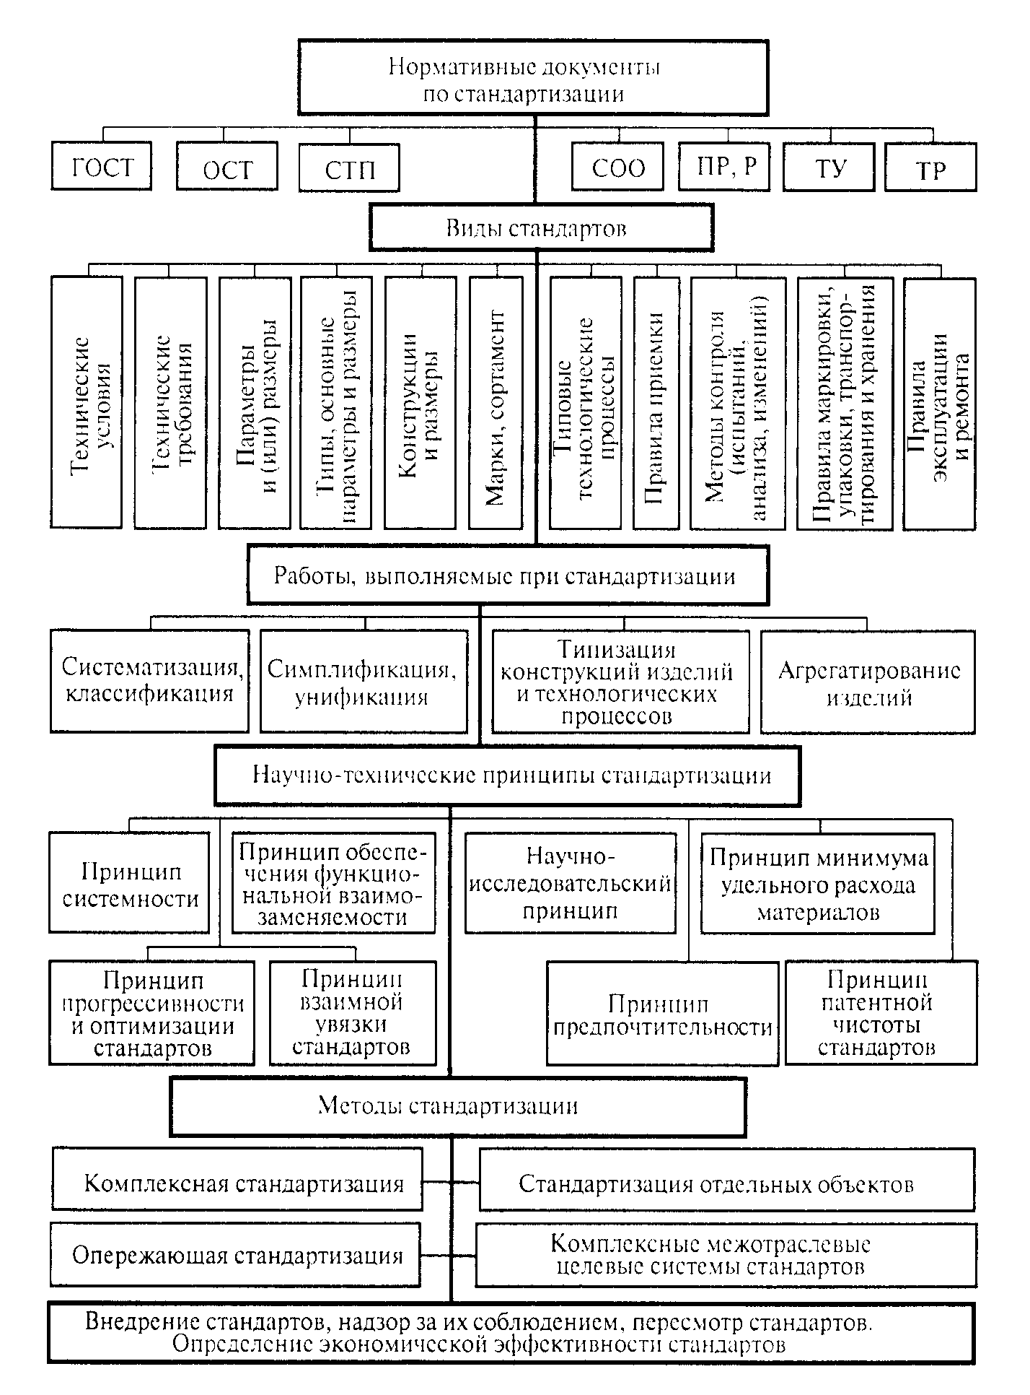

Рисунок 2 – Принципиальная схема Государственной системы
стандартизации Республики Казахстан

1.2.2 Международные организации по стандартизации

В области международной стандартизации работают Международная организация по стандартизации (ИСО), Международная электротехническая комиссия (МЭК) и Международный союз электросвязи (МСЭ). Ниже рассматривается деятельность ИСО и МЭК как наиболее крупных международных организаций по стандартизации и дается краткая справка о МСЭ.
Международная организация по стандартизации (ИСО) функционирует с 1947г. Сфера деятельности ИСО охватывает стандартизацию во всех областях, за исключением электроники и электротехники, которые относятся к компетенции МЭК. По состоянию на 1 января 2001г. в работе ИСО участвуют 138 стран, СССР был одним из основателей организации. Денежные фонды ИСО составляются из взносов стран-членов, от продажи стандартов и других изданий, пожертвований. Органами ИСО являются Генеральная ассамблея, Совет ИСО, комитеты Совета, технические комитеты и Центральный секретариат; высший орган ИСО — Генеральная ассамблея (рис.1.2). В период между сессиями Генеральной ассамблеи работой организации руководит Совет, в который входят представители национальных организаций по стандартизации. При Совете создано исполнительное бюро, которое руководит техническими комитетами ИСО.
Проекты международных стандартов разрабатываются непосредственно рабочими группами, действующими в рамках технических комитетов.
Технические комитеты (ТК) подразделяются на общетехнические и комитеты, работающие в конкретных областях техники. Общетехнические ТК (в ИСО их насчитывается 26) решают общетехнические и межотраслевые задачи. К ним, например, относятся ТК 12 «Единицы измерений», ТК 19 «Предпочтительные числа», ТК 37 «Терминология». Остальные ТК (количеством около 140) действуют в конкретных областях техники (ТК 22 «Автомобили», ТК 39 «Станки» и др.). ТК, деятельность которых охватывает целую отрасль (химия, авиационная и космическая техника и др.), организуют подкомитеты (ПК) и рабочие группы (РГ).

